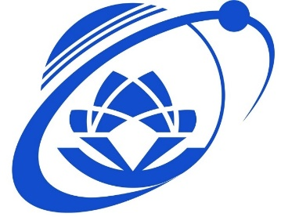

**ĐỀ CƯƠNG MÔN HỌC**

**Nghiên cứu và sử dụng GraphQL trong quá trình xây dựng ứng dụng web với ASP.NET**

**ĐẠI HỌC QUỐC GIA THÀNH PHỐ HỒ CHÍ MINH**

**TRƯỜNG ĐẠI HỌC CÔNG NGHỆ THÔNG TIN**

**KHOA KỸ THUẬT PHẦN MỀM**

-----🙞🙜🕮🙞🙜-----

**Giảng viên hướng dẫn:** Phạm Thi Vương

**Lớp:** SE310.J21

**Sinh viên thực hiện:**

Phạm Hồng Phúc 15520649

Lê Thị Thảo Trâm 15520914

Nguyễn Thị Ngọc Huyền 15520325

*Tp. Hồ Chí Minh, ngày 04 tháng 03 năm 2019*

**MỤC LỤC**

I. LÝ DO CHỌN ĐỀ TÀI 3

1. Giới thiệu về GraphQL 3

2. GraphQL được Facebook giới thiệu cùng với Relay tại React.js Conf 2015.GraphQL là một biện pháp thay thế cho REST 3

3. Những điểm mạnh của GraphQL 4

II. VẤN ĐỀ ĐƯỢC NGHIÊN CỨU 5

III. MỤC ĐÍCH 6

IV. PHƯƠNG PHÁP NGHIÊN CỨU 6

1. Phương pháp nghiên cứu lý thuyết 6

2. Phương pháp nghiên cứu thực tiễn 7

V. Ý NGHĨA THỰC TIỄN CỦA NGHIÊN CỨU 7

VI. CẤU TRÚC NGHIÊN CỨU 7

VII. TIẾN ĐỘ THỰC HIỆN 7

VIII. TÀI LIỆU THAM KHẢO 8

1. Các phương pháp nghiên cứu 8

2. Giới thiệu về GraphQL 8

3. So sánh giữa GraphQL và những công nghệ khác 8

4. Tài liệu hướng dẫn GraphQL .NET 8

## LÝ DO CHỌN ĐỀ TÀI

### Giới thiệu về GraphQL

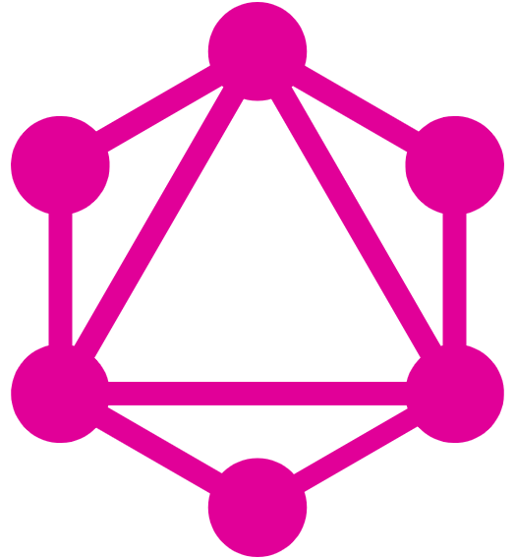

Hình 1: Giới thiệu về GraphQL.

* GraphQL là một ngôn ngữ truy vấn cho API dùng để viết các câu API một cách uyển chuyển nhưng chính xác những gì cần có, trong các ứng dụng hiện đại nhiều lớp với nhiều thành phần phụ thuộc được sử dụng ngày càng phổ biến hiện nay.
* GraphQL là một mã nguồn mở được phát triển bởi Facebook và được duy trì bởi một lượng cộng đồng lớn gồm các cá nhân và các tổ chức trên toàn thế giới.
* GraphQL được Facebook giới thiệu cùng với Relay tại React.js Conf 2015.

### GraphQL là một biện pháp thay thế cho REST

REST đã từng rất phổ biến trong việc lấy data từ server. Khi khái niệm REST được phát triển, ứng dụng client được đơn giản hóa và đang ngày càng phát triển mạnh mẽ hơn. Tuy nhiên, REST vẫn còn một số điểm yếu như sau:

#### Lượng sử dụng di động ngày một tăng dẫn đến nhu cầu tải dữ liệu ngày càng lớn

Chính vì lượng sử dụng điện thoại di động ngày càng nhiều, các thiết bị có công suất thấp và mạng kết nối rườm rà là những lý do khiến Facebook muốn phát triển GraphQL. GraphQL giúp thu gọn lượng dữ liệu cần truyền tải thông qua hệ thống mạng và quan trọng hơn nữa là GraphQL giúp cải thiện hiệu suất của các ứng dụng dù ở điều kiện nào.

#### Hàng loạt nển tảng và các framework cho frontend ra đời

Vì sự không đồng nhất của các nền tảng cũng như các framework frontend chạy trên các ứng dụng client gây khó khăn cho việc xây dựng và bảo trì một API sao cho phù hợp với tất cả các yêu cầu. Còn với GraphQL, mỗi client có thể truy cập chính xác các dữ liệu cần thiết cách linh động hơn.

#### Công nghệ ngày càng phát triển cách chóng mặt và cần phát triển một tính năng nhanh hơn

Phát triển vốn là nhu cầu cần thiết của các công ty, và thường xuyên cập nhật là lẽ thường tình. Nhưng với REST API, để lấy được dữ liệu phải thông qua server. Một khi có thay đổi, server cần thời gian để sửa đổi và thiết kế lại phía client. Đó chính là rào cản cho sự phát triển của các công ty.

### Những điểm mạnh của GraphQL

#### Lấy chính xác dữ liệu cần thiết

* Với GraphQL, ta chỉ cần gửi một câu truy vấn đến API và lấy chính xác những gì cần thiết, không thừa cũng không thiếu nhưng cực kỳ đơn giản. So sánh với bản chất của REST, bạn sẽ hiểu được rằng đây sẽ là bước cải tiến quan trọng.
* GraphQL thu gọn lượng dữ liệu cần truyền tải qua băng thông bằng việc chọn lựa những dữ liệu mà ứng dụng client thực sự cần.

#### Một truy vấn, nhiều tài nguyên

* Một trong những lợi thế khác của GraphQL chính là lấy tất cả các dữ liệu cần thiết chỉ thông qua duy nhất một endpoint.
* Thay vì tạo ra nhiều endpoint để trả về các cấu trúc dữ liệu cụ thể, thì GraphQL chỉ sử dụng duy nhất một endpoint và trả về đúng dữ liệu mà phía client yêu cầu.

#### Tính năng tương thích hiện đại

* Các ứng dụng hiện đại ngày này đang được phát triển cách toàn diện. Một backend sử dụng cho nhiều client khác nhau như ứng dụng web, ứng dụng di động, màn hình thông minh, đồng hồ thông minh, v..v…để lấy dữ liệu.
* GraphQL đã dựa trên xu hướng này mà tạo ra backend có thể đáp ứng tất cả các nhu cầu từ các client khác nhau mà không cần phải thiết kế riêng cho từng loại client để tạo API.

#### Cộng đồng phát triển lớn

* Từ năm 2012, Facebook chỉ sử dụng GraphQL cho ứng dụng Facebook trên điện thoại người dùng. Sau khi được phát hành thành mã nguồn mở vào năm 2015, nhiều cộng đồng trên toàn thế giới đã chung tay phát triển nó để tích hợp cho nhiều loại ngôn ngữ khác nhau cho quá trình phát triển ứng dụng di động, ứng dụng web, các API.
* Một số công ty lớn như GitHub, Coursera, Twitter, Pinterest cũng đã áp dụng GraphQL.
* Ở Việt Nam, ứng dụng web Ađâyrồi.com cũng đã và đang sử dụng GraphQL.

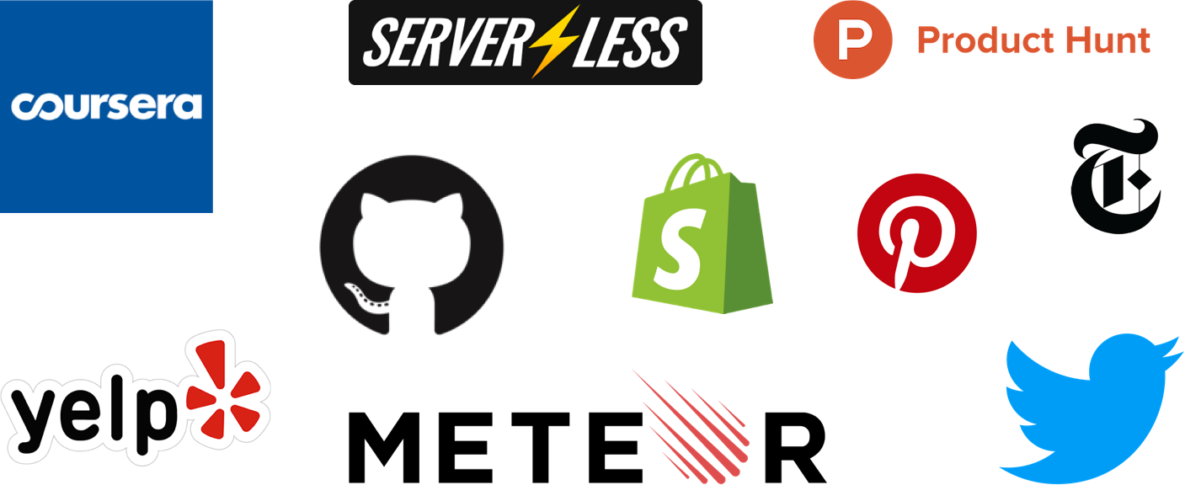

## VẤN ĐỀ ĐƯỢC NGHIÊN CỨU

Phạm vi nghiên cứu là một những kỹ thuật áp dụng cho .NET.

Để trả lời cho câu hỏi nghiên cứu, cần có những câu hỏi hướng dẫn. Với đề tài trên, có thể tham khảo những câu hỏi hướng dẫn sau:

* GraphQL là gì, so sánh GraphQL với REST.
* Sử dụng GraphQL trong một ứng dụng Web ASP.NET như thế nào.
* Các kỹ thuật nâng cao của GraphQL.

## MỤC ĐÍCH

Ngày nay, với ngành công nghệ thông tin đang ngày càng phát triển, cụ thể là trong ngành phát triển ứng dụng web. Hàng loạt các công nghệ mới ra đời, giúp cải thiện quá trình sản xuất ứng dụng web.

Với mục đích trau dồi kiến thức bản thân, cập nhật các công nghệ mới để bắt kịp thời đại, nhóm đã nghiên cứu một số công nghệ cũng như kỹ thuật mới. Trong đó có GraphQL đem lại khá nhiều lợi ích trong quá trình phát triển đồ án của nhóm.

## PHƯƠNG PHÁP NGHIÊN CỨU

Nhóm áp dụng phương pháp nghiên cứu lý thuyết và thực tiễn.

### Phương pháp nghiên cứu lý thuyết

Nhóm đã tìm đọc một số bài báo, tài liệu từ các trang web như của Facebook GraphQL, Stackshare, GitHub,…

Ban đầu nhóm tìm kiếm các bài cáo tìm kiếm các công nghệ mới được cộng đồng ủng hộ nhiều nhất, và nhóm đã chọn GraphQL.

Kế tiếp, nhóm tiến hành so sánh GraphQL với những công nghệ tương tự. Ví dụ như RESTful API.

Sau khi nhận định được những thế mạnh của GraphQL, nhóm bắt đầu sử dụng trang chủ của GraphQL tìm kiếm tài liệu về GraphQL để đọc cách hướng dẫn sử dụng.

### Phương pháp nghiên cứu thực tiễn

##### *Phương pháp quan sát:* Các thành viên trong nhóm đã tìm kiếm những video cách thực hiện GraphQL bằng .NET.

##### *Phương pháp thực nghiệm:* Nhóm đã tạo một ứng dụng minh họa nhỏ về GraphQL .NET nhằm tăng tính thực tế hóa.

## Ý NGHĨA THỰC TIỄN CỦA NGHIÊN CỨU

Cuộc sống hiện đại của chúng ta đang phát triển một cách chóng mặt, và các doanh nghiệp tổ chức cũng cần phải cập nhật sản phẩm của họ để bắt kịp thời đại. Nhưng việc bảo trì luôn cần một thời gian khá lớn. Và GraphQL được sinh ra đời là để cải thiện vấn đề này.

Vì GraphQL thay thế cho RESTful API nhưng có tính bảo trì tốt hơn hẳn, giúp tiết kiệm rất nhiều thời gian cho người dùng khi muốn cập nhật những thay đổi. Chính vì vậy mà được các doanh nghiệp hay tổ chức yêu thích và sử dụng.

## CẤU TRÚC NGHIÊN CỨU

* Cài đặt GraphQL vào đồ án .NET.
* Cách sử dụng các thành phần được hỗ trợ bởi GraphQL .NET.
* Cách lấy dữ liệu thông qua GraphQL .NET.
* Cách thiết lập lược đồ GraphQL .NET.

## TIẾN ĐỘ THỰC HIỆN

Nhóm dự tính tiến độ thực hiện như sau:

* Nghiên cứu lý thuyết: 5 ngày.
* Điều tra thu thập và phân tích tính khả quan: 2 ngày.
* Hoàn thành đề cương: 7 ngày.
* Nghiên cứu thực tiễn: 30 ngày.
* Áp dụng công cụ vào đồ án: 60 ngày.
* Hoàn chỉnh báo cáo: 15 ngày.

## TÀI LIỆU THAM KHẢO

### Các phương pháp nghiên cứu

http://phuongphapnghiencuukhoahoc.com/cac-phuong-phap-nckh/

### Giới thiệu về GraphQL

https://www.sitepoint.com/rest-2-0-graphql/

### So sánh giữa GraphQL và những công nghệ khác

<https://www.howtographql.com/basics/1-graphql-is-the-better-rest/>

### Tài liệu hướng dẫn GraphQL .NET

https://graphql-dotnet.github.io/docs/getting-started/